Муниципальное бюджетное дошкольное образовательное учреждение детский сад комбинированного вида № 104 «Звоночек» г. Волжского Волгоградской обл.

«Мастер-класс по изготовлению открытки в технике
«скрапбукинг» ко Дню Матери»

Составили и провели:
воспитатель первой квалификационной категории
Иванова О.В.
ПДО по ИЗО первой квалификационной категории
Борисова О.Н.

Волжский, 2013г.

Автор: Борисова Оксана Николаевна, педагог дополнительного образования по изодеятельности, первая квалификационная категория Иванова Ольга Васильевна, воспитатель, первая квалификационная категория, МБДОУ детский сад № 104 «Звоночек» г. Волжский Волгоградской области
Мастер – класс рассчитан на детей и родителей .
Назначение: создание уникальных и неповторимых скрап – поделок своими руками.
Цель:
-познакомить детей и родителей с техникой «скрапбукинг» при изготовлении открытки для мамы.
Задачи:
- познакомить участников мастер-класса с термином «скрапбукинг», его историей; материалами, используемыми для создания работ в данной технике,
- вызвать желание у участников самостоятельно создать открытку в технике «скрапбугинг».

Материалы и оборудование:
· фигурные дыроколы
· картон для скрапбукинга;
· наклейки;
· двусторонний скотч;
· ножницы;
· клей ПВА,
· салфетки;
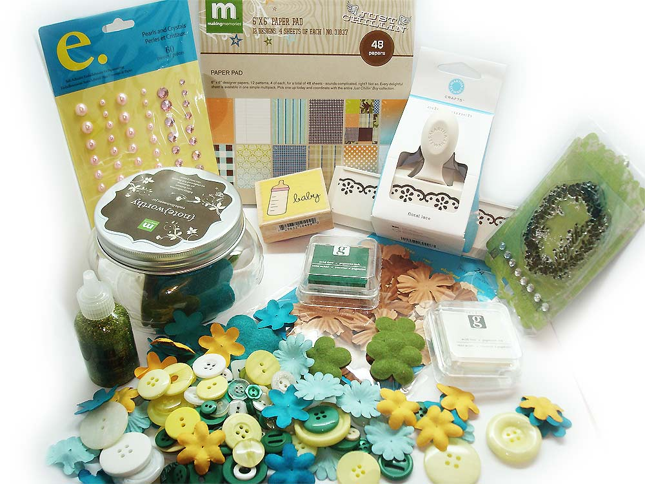
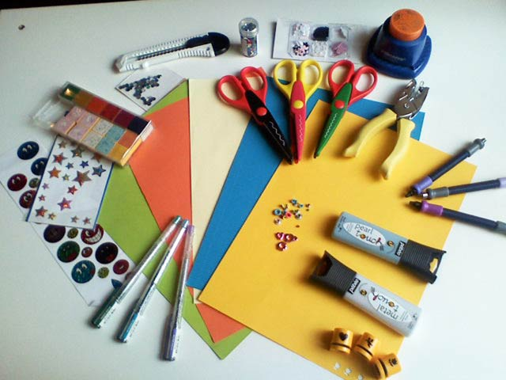

Ход мастер-класса:
-Приветствие
Еще в XVIII веке появились первые упоминания о скрапбукинге – украшении альбомов с фотографиями и картинками своими руками. Уже тогда девушки аристократических семей собирали в специальные альбомы газетные вырезки, гравюры, рисунки на бумаге, а позже, с появлением фотографии, в альбомы вклеивались фото. Туда же отправлялись марки, открытки, записки, сушеные цветы и прочие милые мелочи.
Мода на альбомы была интернациональной. Также в оформлении альбомов применяют технику коллажей, прорезывания фотографий и иллюстраций, различные шрифты.
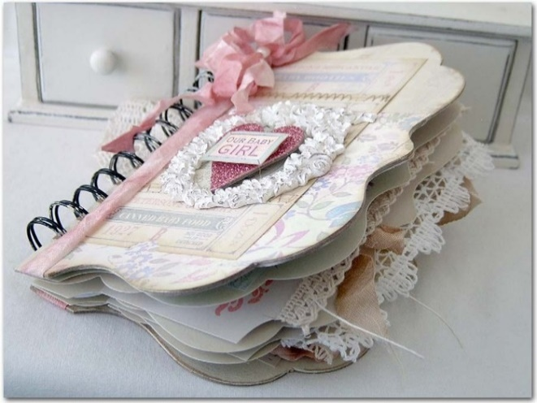
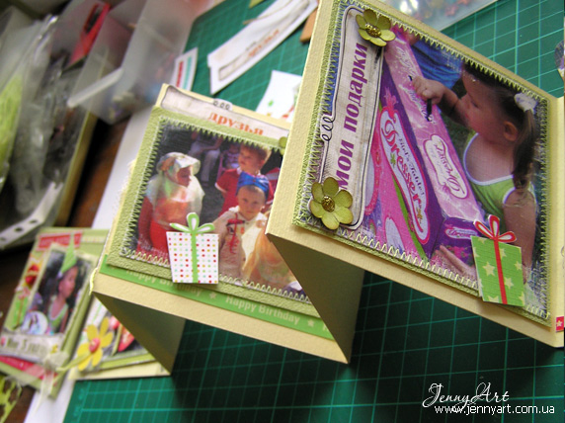
Для современных рукодельниц появилась целая индустрия –тиснёная бумага, разные краски и карандаши, тесьма, квиллинг, квилтинг и прочие разновидности материалов и способов оформления позволяют создавать шедевры.
Как сказал один восточный мудрец: «Каждый день вашей жизни — это страница истории». И ведь он абсолютно прав. Нельзя, чтобы самые яркие и красочные эпизоды жизни ушли в небытие. Их нужно фиксировать, именно для этого был придуман скрапбукинг. К тому же, любители этого вида хенд-мейда уверены, что ручное оформление своих воспоминаний способствует снятию любых стрессов, расслабляет и позволяет хотя бы на время забыть обо всех житейских невзгодах.
В чудесный праздник День матери можно наговорить добрых слов нашим мамам. Этот праздник не оставит никого равнодушным. Мы знаем, что дети любят дарить своим родным подарки. Ребёнку очень интересно сделать и вручить маме подарок, который обрадует её. Это естественное проявление любви и внимания детей к близким и родным.
Очень часто перед праздниками встаёт вопрос «Что подарить родителям?» Что же такое сделать с детьми , чтобы поделки не повторялись из года в год, были оригинальными и долго сохранялись?
Открытка, сделанная своими руками, наполнена вашим теплом и любовью!
-А для разминки, Ольга Васильевна предлагает поиграть в игру «У жирафов» ( из альбома «10 мышек» Е. и С. Железновы)
- Предлагаю вам, создать открытку своими руками в технике «скрапбукинг»

- У вас все получилось!
- Надеюсь, вам понравилось создавать открытки в технике «скрапбукинг» и в дальнейшем вы будете использовать эту технику в работе с детьми.
Желаем творческих успехов и терпения!

